Settingan dan Penggunaan Hardware dan Software

- Sistem kendali dan data akusisi:
  - Koneksikan peralatan APM dll seperti pada file Koneksi diagram.pdf halaman ketiga.
  - Nyalakan RC Transmitter terlebih dahulu
  - Hubungkan batere 3 ke Power Module dan batere 1 ke ESC 1
  - Tunggu hingga kedua ESC berhenti mengeluarkan suara beep
  - Gerakkan rudder dan propeller menggunakan tuas pada RC Transmitter.
  - Koneksikan peralatan router dan Mini PC seperti pada file Koneksi diagram.pdf halaman keempat kecuali koneksi power jack ke router dan mini PC
  - Pastikan kabel USB APM board dikoneksikan ke USB port Mini PC.
  - Sistem APM sudah harus aktif sebelum menyalakan Mini PC.
  - Nyalakan saklar untuk power suplai mini PC dan router.
  - Koneksikan mini pc dan router ke power jack masing-masing.
  - Nyalakan akan mini PC. Router otomatis menyala jika ada power suplai.
  - Tunggu hingga kedua ESC berhenti beep atau tunggu sekitar 3-5 menit dari saat menekan tombol power mini PC.
  - Koneksikan laptop atau pc ground control ke SSID dari network wifi dari router yang terhubung ke mini PC (nama SSID: Tendaxxx)
  - Cek koneksi ke mini pc dengan command ping 192.168.1.101 pada command prompt.
  - Buka file python apm_client_dashboard.py bisa dengan command:
python apm_client_dashboard.py atau dengan mengklik file tersebut
  - Klik tombol connect pada dashboard untuk menghubungkan dashboard dengan server data.
  - Tunggu hingga data muncul pada masing-masing parameter.
  - Untuk logging atau save data, klik tombol Start Log dan klik Stop Log untuk menghentikan logging data. Tombol Start Log hanya enable jika dashboard sudah dikoneksikan ke server data.
  - File data logging ada pada folder logs yang berada pada satu folder yang sama dengan file apm_client_dashboard.py.
  - Klik tombol Disconnect pada dashboard untuk memutus koneksi dashboard dengan server data.

- Manual remote mini PC atau troubleshooting koneksi ke mini pc:
  - Pastikan miniPC dan router sudah dikoneksikan sesuai langkah 1.f
  - Buka cmd, ping 192.168.1.101.
  - Jika respon ping Adalah terkoneksi, buka anydesk di laptop client/ground control.
  - Masukkan ip address: 192.168.1.101.
  - Masukkan password: autoshipcontrolmaftk.
  - Jika sudah terkoneksi maka bisa digunakan untuk:
    - Manual start python file untuk UDP server yang berada pada folder:
C:\Users\T5\Downloads\ShipModelAutoPilot\PythonFile\APM_UDP_Server\apm_client_dashboard.py
    - Shutdown miniPC

- Turn off system:
  - Matikan miniPC melalui anydesk dari laptop ground control seperti pada langkah 2.f
  - Matikan saklar untuk power suplai miniPC dan router.
  - Lepas kedua batere dari system power suplai miniPC dan router.
  - Lepas batere dari power module.
  - Lepas batere dari ESC 1.
  - Matikan remote control transmitter.

- Remote control transmitter:
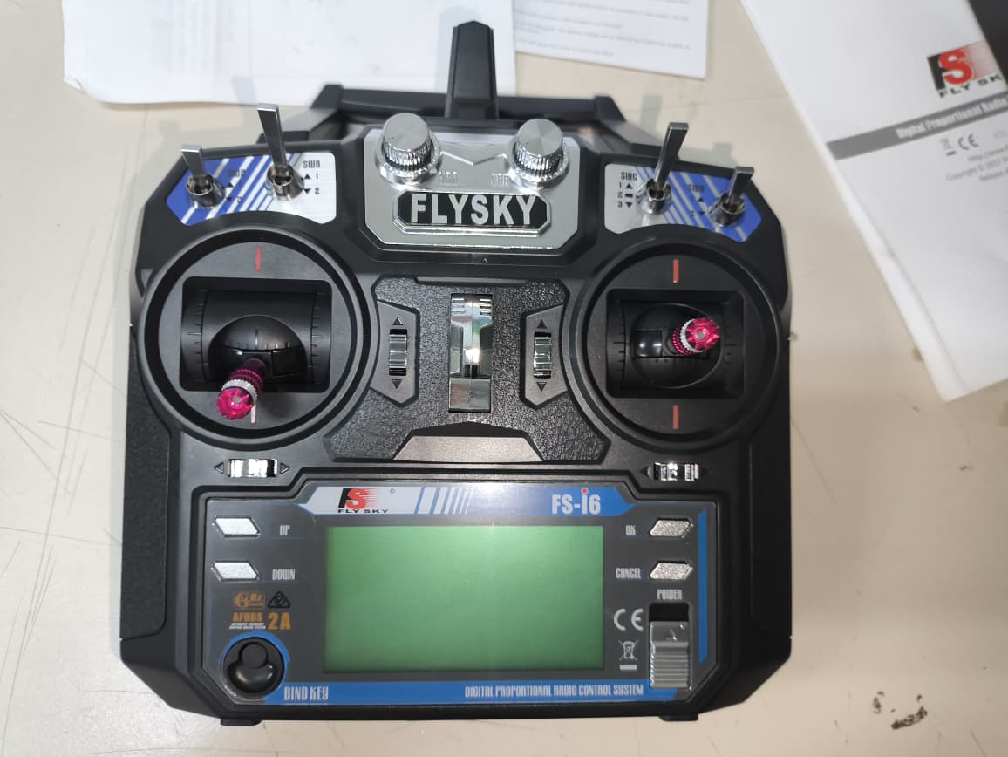
Rudder
Kecepatan Putar Propeller
SWA: Arah Putar Propeller

